**INDICAÇÃO Nº / 2021**

Indica retirada de entulho e fechamento do final da Rua Camila da Silva (Rua 10), Parque Residencial Fantinatti.

**EXCELENTÍSSIMO SENHOR PRESIDENTE DA CÂMARA MUNICIPAL DE SUMARÉ,**

Nos termos do Título VIII, Capítulo IV, Seção II do Regimento Interno desta Casa de Lei, solicito a Vossa Excelência o envio desta propositura ao Excelentíssimo Senhor Prefeito Municipal indicando a retirada de entulho (Figura 1) e fechamento do final da Rua Camila da Silva (Rua 10), Parque Residencial Fantinatti.

Esta medida se faz necessária para limpar a referida área pública, assim como evitar que a população acumule entulhos no local novamente.

Sala das sessões, 22 de abril de 2021.

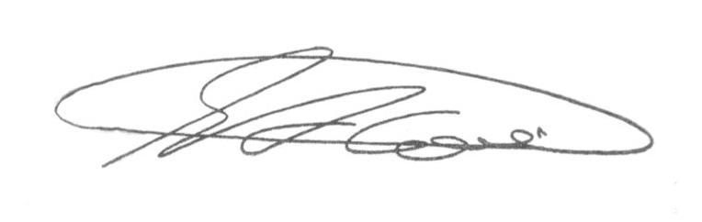

**___________________**

**Tião Correa**

Vereador – PSDB

**ANEXO**

**Figura 1.** Foto de entulhos acumulados no final da Rua 10 do Parque Residencial Fantinatti.

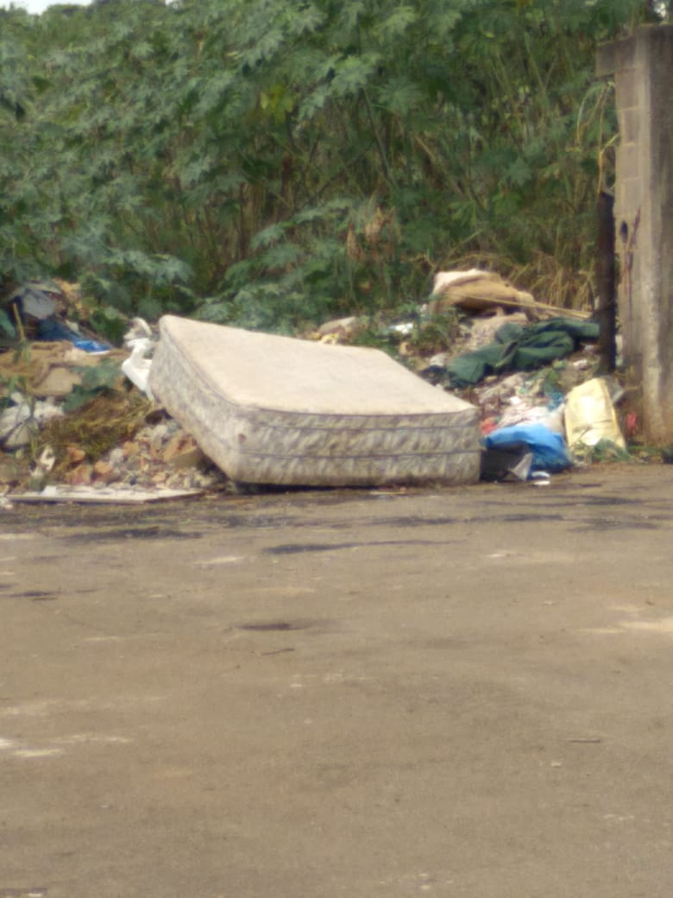

**Fonte:** Equipe do vereador Tião Correa.